ЭТАП 1. Как развернуть проект у себя на компьютере

Задание 1. Дома установить локальный сервер (XAMPP, WAMP, OpenServer и т.п.)
В вузе установлен XAMPP, так что все мои инструкции далее будут на основе этого локального сервера

Задание 2. Установка Composer
Composer — это пакетный менеджер для управления зависимостями в PHP. Он позволяет вам объявлять зависимые библиотеки в соответствии с требованиями вашего проекта и будет управлять (устанавливать/обновлять) их в вашем проекте.

- Открываем папку xampp->php и открываем файл php/ini
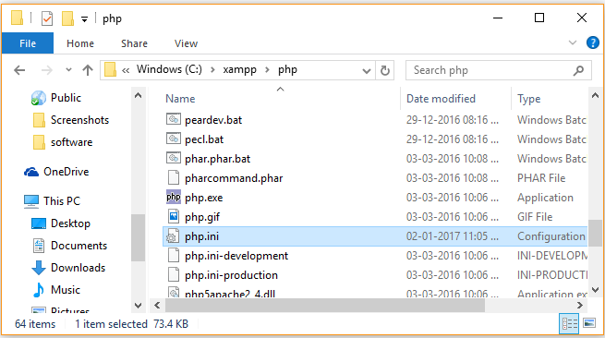
- Проверяем, что строка не закомментированы
extension=php_openssl.dll

- Запускаем или перезапускаем XAMPP
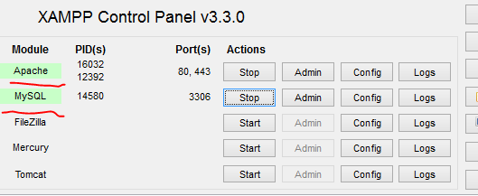
- Скачиваем Composer for Windows Installer с официального сайта https://getcomposer.org/download/
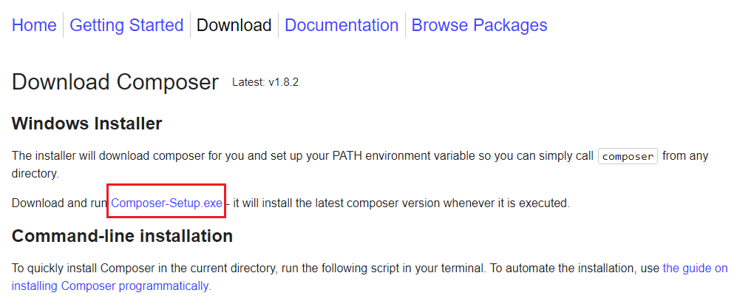
- Запускаем установку
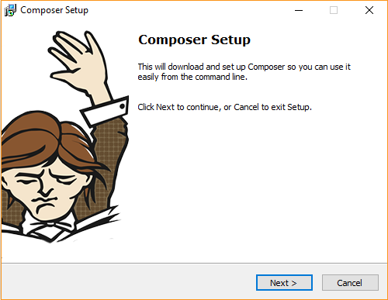
- На шаге Setting Check выбираем файл php.exe с папки xampp/php.
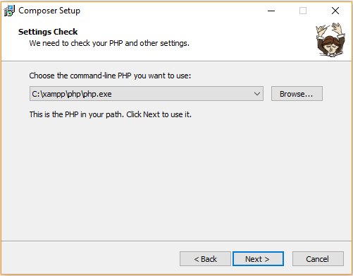
- Не вводим proxy URL
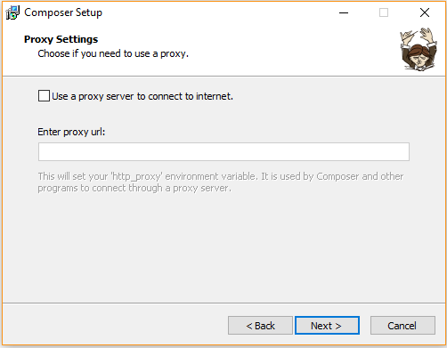
- Запускаем установку
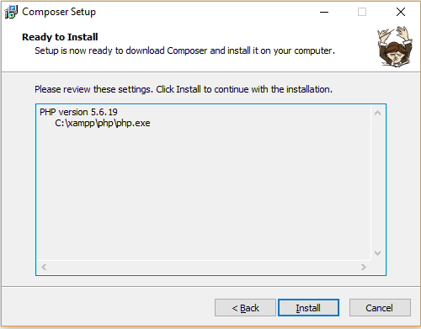
- Запускаем командную строку. Или открываем консоль Git (ПКМ -> Open Git Bush Here).
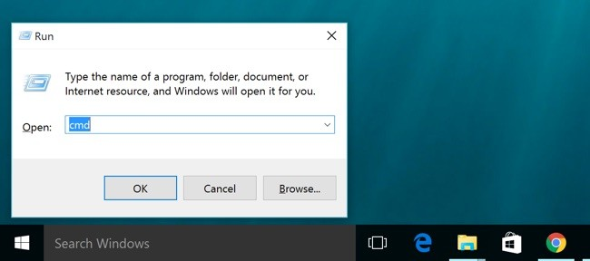
- Вводим команду Composer и если все ок, то видим результат как на рисунке ниже
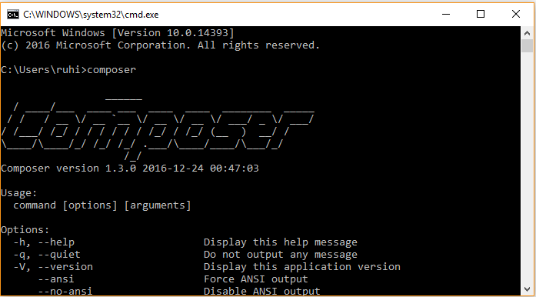

Задание 3. Установка начальный проект demo-exam
- Заходим в папку xampp -> htdocs
- Размещаем в этой папке архив demo-exam.7z
- Распаковываем архив, в папке xampp -> htdocs должен появиться ваш проект (папка с именем demo-exam)
- Внутри папки должна быть следующая структура каталога:
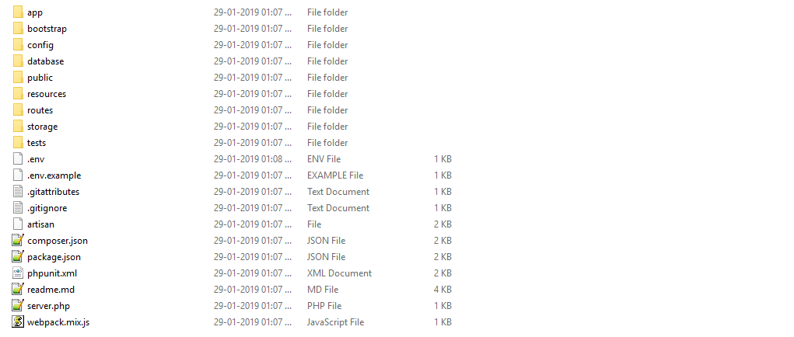

- Заходим в phpMyAdmin через панель xampp
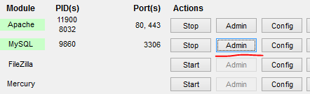
- Создаем пустую базу данных (например с именем example)
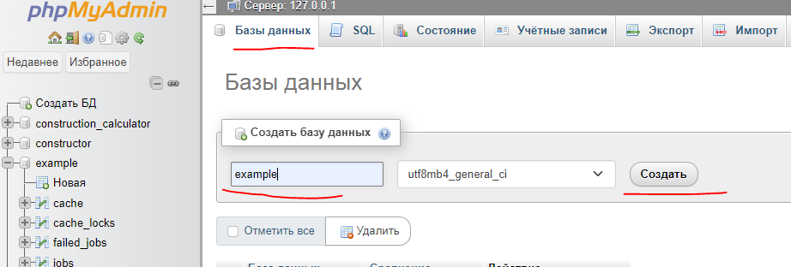
- Откройте проект в VS Code.
- Меняем файл .env. пример ниже, но вы должны ввести своим данные (имя вашей БД, ваш логин и пароль к БД)
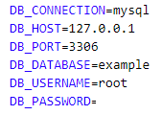
- Откройте терминал (Terminal -> New terminal) выполните по очереди две команды
php artisan migrate
затем
php artisan serve

- Во втором терминале выполните команды
npm install
npm run dev
- Перейдите по ссылке, которая появиться терминале

Задание 4 Работа с git и github
Сразу загрузим проект на удаленный репозиторий github и будем использовать систему контроля версий в течении всего процесса обучения
Инструкция
- Авторизуемся в системы github
- Открываем наш проект laravelproject в VS code
- Открываем терминал (меню Terminal -> New Terminal)
- Пишем в консоли команды:
- Создать проект
git init
- Установка имени (имя с githab)
git config user.name имя
- Установка email (с githab)
git config user.email почта
- Создаем первый коммит, в терминале пишем команды (справочник основных команд прилагаю отдельным файлом):
git add .
git commit –m "название изменений"
- Заходим на GitHub.
- Создаем новый репозиторий на GitHub
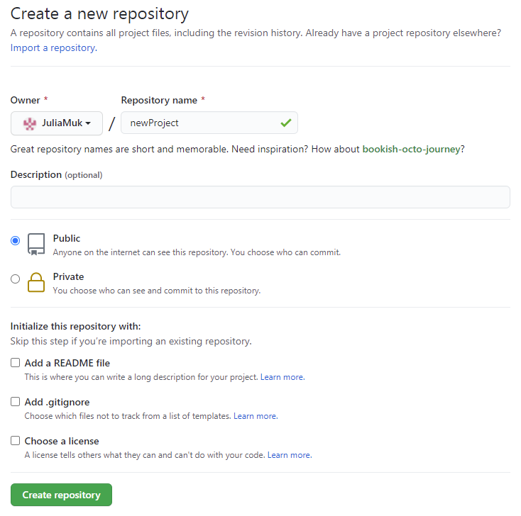
- Нажимаем кнопку Create repository
- В появившемся окне копируем команды
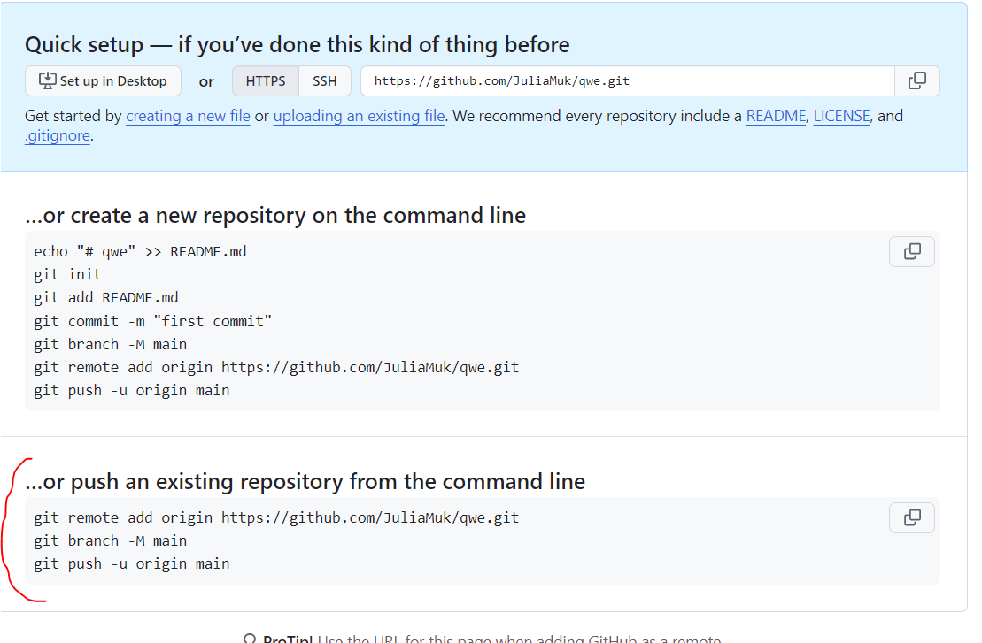
- Вставляем их в терминал
- При запросе авторизуемся через браузер (если система вас попросит)
- Возвращаемся на страницу репозитория и обновляем ее, там должен появиться ваш проект
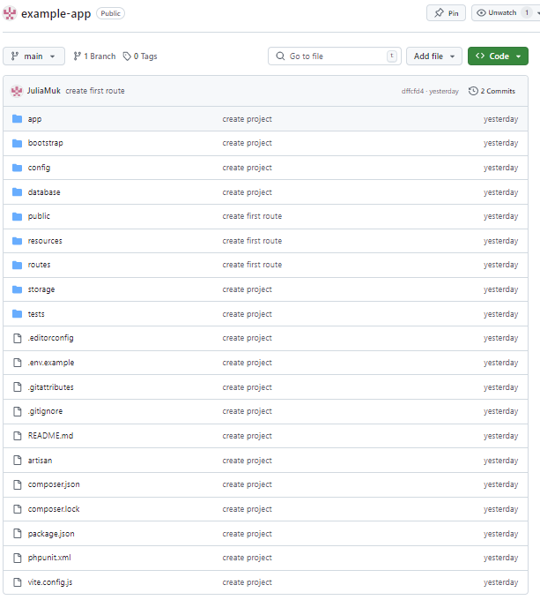
- В дальнейшем после выполнения каждого задания, сохраняем и отправляем изменения командами
git add .
git commit –m "название изменений"
git push

ЭТАП 2. Макеты, компоненты и слоты

В Laravel 12 вы можете создавать собственные компоненты, в том числе макета.
Дадим несколько определений:
Blade – это шаблонизатор, который используется в Laravel для создания динамических HTML-страниц с помощью простого и выразительного синтаксиса. Познакомьтесь с документацией https://laravel.su/docs/12.x/blade
Компоненты – это многоразовые, инкапсулированные блоки пользовательского интерфейса, которые объединяют логику и представление. Интерфейс компонентов создается с помощью системы шаблонов Blade, которая компилирует представления в обычный PHP-код.
Компоненты макета (Layout components) – это компоненты, который позволяют создавать общую структуру (например, шапка, подвал, боковая панель) для всех страниц сайта и переиспользовать ее.
Слоты (Slots) – это пространства внутри компонента, которые можно заполнять содержимым извне. Вы определяете слот в компоненте, например, <x-slot name="content">, а затем в представлении, где вы используете этот компонент, вы вставляете свой HTML или другой контент между открывающим и закрывающим тегами слота, например: <x-layout-component> <x-slot name="content"> Содержимое страницы </x-slot> </x-layout-component>.

Компоненты (в том числе и макеты) можно создать двумя способами: на основе классов и анонимные. Прочти этот раздел https://laravel.su/docs/12.x/blade#komponenty

Анализ компонентов стартового пакета Breeze
- У вас есть два компонента на основе классов.
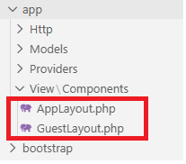
- Проанализируйте их содержимое
- Также проанализируйте интерфейс этих компонентов
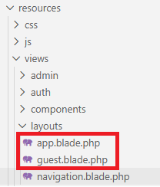
- Посмотрите, как на основе этих компонентов создаются другие страницы
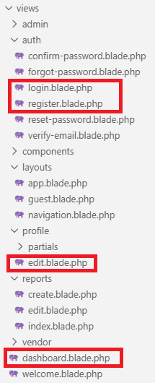

- Посмотрите анонимный компонент navigation.blade.php и как он подключается к макету app.blade.php
- Также посмотрите компоненты в папке resources/views/components.

Создание нового шаблона
Создадим шаблон (layout) для вашего сайта, обычно в шаблон включают шапку и подвал сайта, то есть те части макета, которые остаются одинаковыми на всех страницах сайта.
- В папке resources/viewq/layouts создайте файл с именем main.blade.php
- Создайте в нем типовую структуру html-файла. Не забудьте подключить css и js файлы через Vite
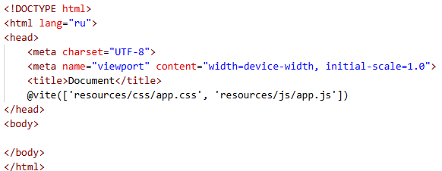
- Добавьте шапку, подвал и основную часть. В основную часть разместите специальную переменную $slot
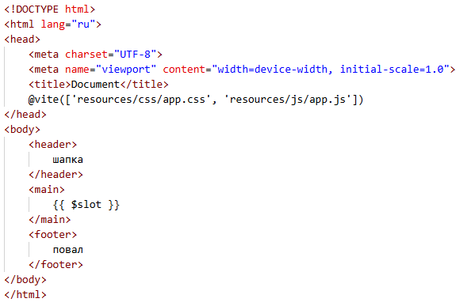
- В папке app/View/Components создайте файл MainLayout.php с кодом
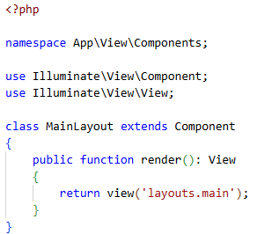
- Создадим на основе этого шаблона свою страницу. В папке resources/views создайте файл index.blade.php со следующим содержимым
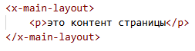
- В файле routes/web.php добавьте маршрут для этой страницы
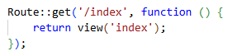
- Проверьте как выглядит ваша страница по адресу адрес_сайта/index
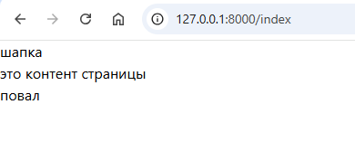
- Создадим в макете переменную, например, заголовок (title) страницы
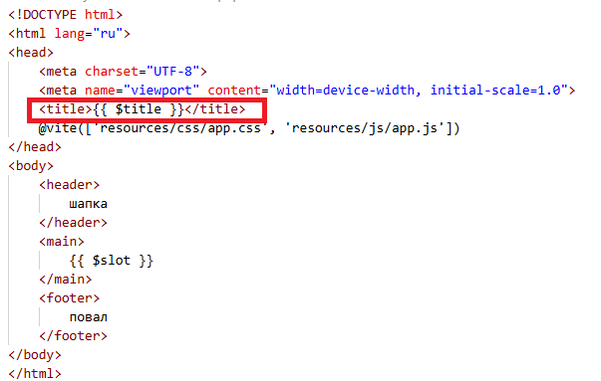
- Теперь на странице index.blade.php передадим значение этой переменной
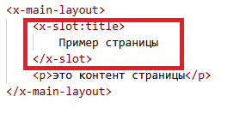
- Просмотрите результат
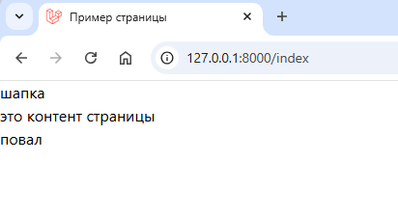

Создание анонимного компонента
- В папке resources/views/components просмотрите существующие компоненты
- В папке resources/views/components создайте файл status.blade.php с кодом
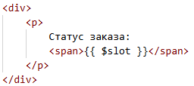
- В шаблоне resources/views/ index.blade.php пробуйте использовать этот компонент
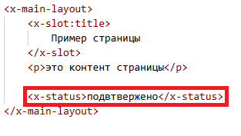
- Просмотрите результат
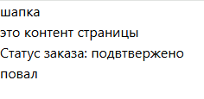
- Добавьте атрибут в компонент – цвет текста будет меняться в зависимости типа от статуса. Измените сам компонент
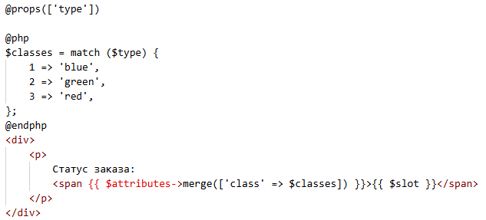
- В стилевой файл resources/css/app.css добавьте классы из компонента
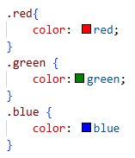
- Выведем 10 статусов на страницу с помощью цикла шаблонизатора. Пока у всех зададим тип статуса 1.
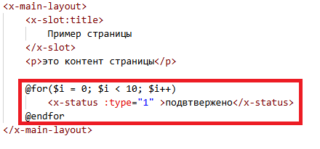
- Просмотрите результат
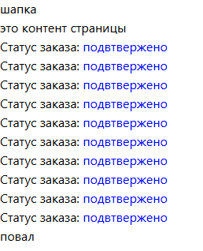
- Измените вызов компонента, ПРОАНАЛИЗИРУЙТЕ этот код
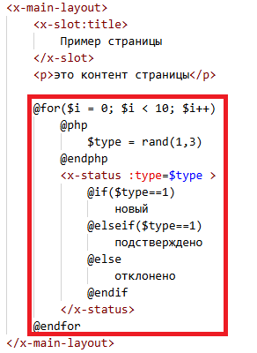
- Просмотрите результат
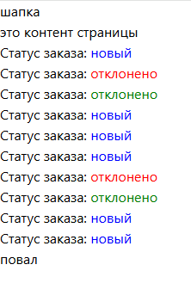
- Обновите страницу несколько раз
- Попробуете усложнить стилизацию компонента
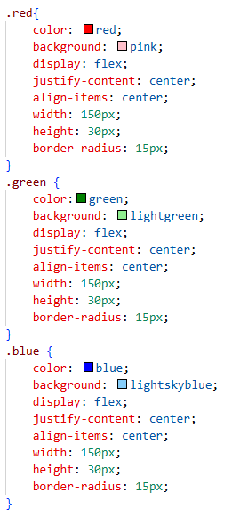
- Проверьте работу
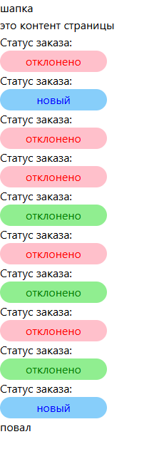

Задание для самостоятельного выполнения
Измените шаблон main.blade.php и стилевой файл app.css в соответствии требованиями макета Figma (ваш проект):
- Установите основные цвета фона и текста по макету Figma
- Прижмите подвал к низу страницы с помощью grid или flex
- Задайте основной контейнер (его ширину посмотрите в макете) и расположите по центру.

